RAPPORT DU TP2 CREATION DUN MINI SITE WEB
- INTRODUCTION
Ce travail pratique avait pour objectif de créer un mini site web composé de plusieurs pages HTML reliées entre elles.
Contrairement au TP1, ici il s’agit de comprendre la structure complet avec navigation.
- OBJECTIF DU TP
A la fin de ce TP je dois être capable de :
- Créer plusieurs pages HTML
- Créer des liens entre pages
- Insérer une image des une page
- Utiliser les chemins relatifs
- Structurer un mini-site fonctionnel
- ORGANISATION DU PROJET
Structure du dossier :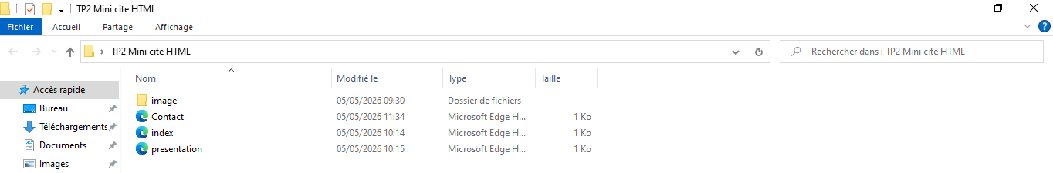
- Index.html : page d’accueil
- Presentation.html : présentation de l’étudiant
- Contact.html : informations de contact
- Image/ : contient l’image utilisée

- REALISATION
Création des pages Web :
- Page D’accueil (index.html) :
Le code utilisé est le suivant:
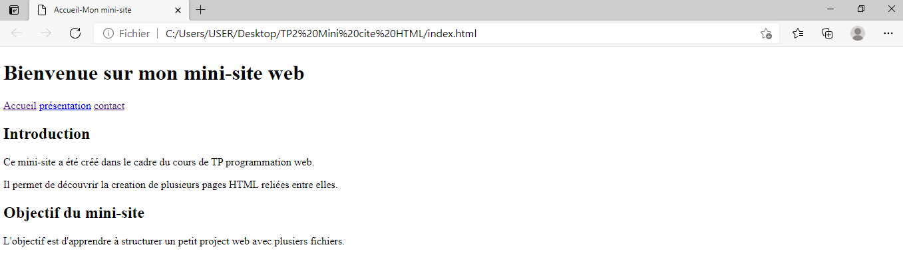
La page d’accueil affiche un message de bienvenu ainsi qu’un menu de navigation permettant d’accéder aux autres pages de notre site web.
- Page de présentation (présentation.html) :
Le code utilisé est :
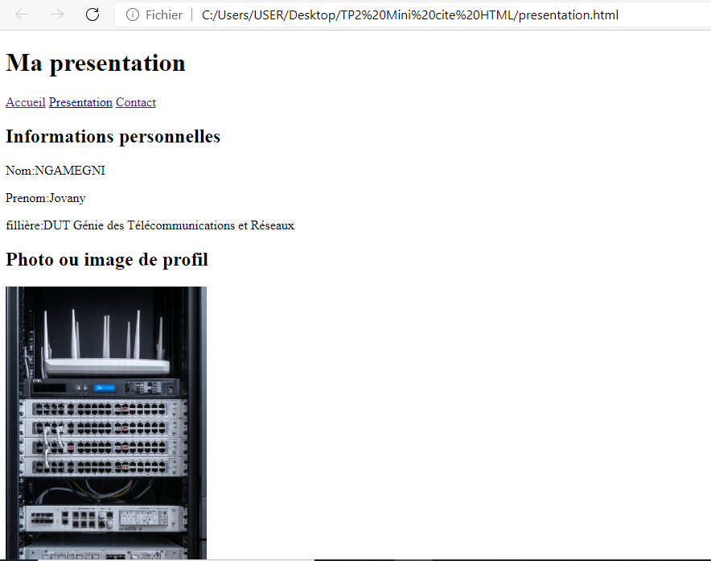 Cette page nous présente l’étudiant avec une description et une image. L’image est chargée à partir du dossier IMAGE en utilisant un chemin d’accès relatif.
- Page contact (contact.html)
Le code est :
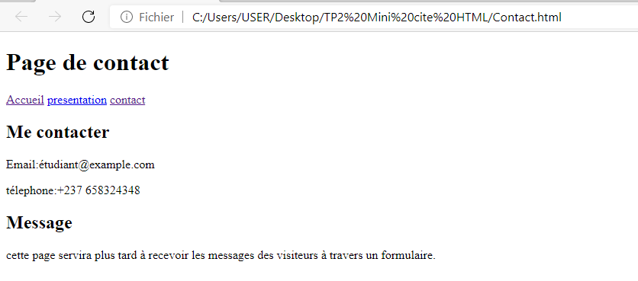
La page contact permet de fournir les informations nécessaires pour joindre l’étudiant, notamment son email et son numéro de téléphone.
- NAVIGATION ENTRE LES PAGES
Un menu de navigation identique et présent sur chaque page. Il permet de faciliter la circulation entre les différentes pages du mini-site grâce aux liens hypertextes.
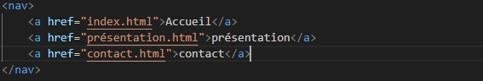
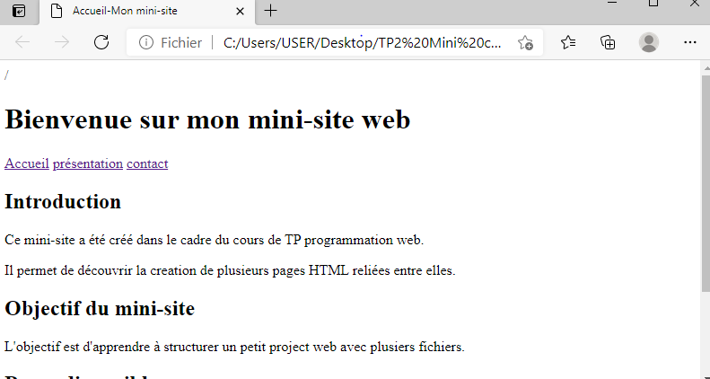
- RESULTAT OBTENU APRES MODIFICATION
- Page d’accueil :
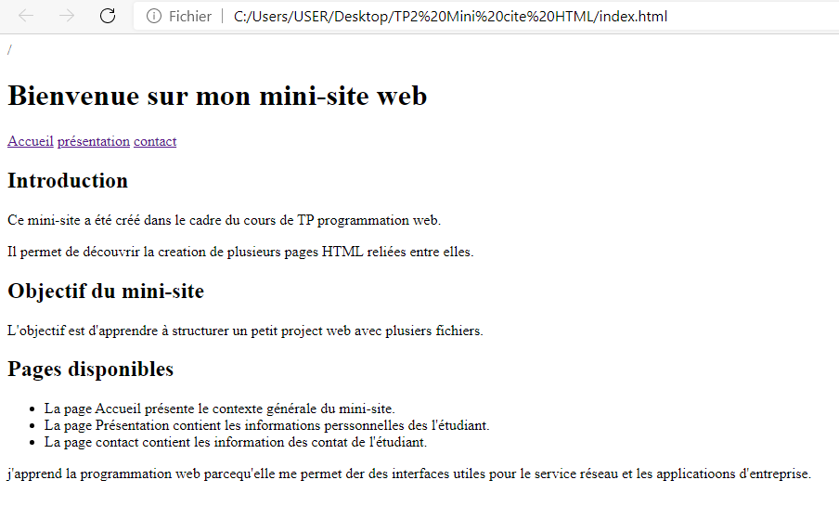
- Page de présentation :
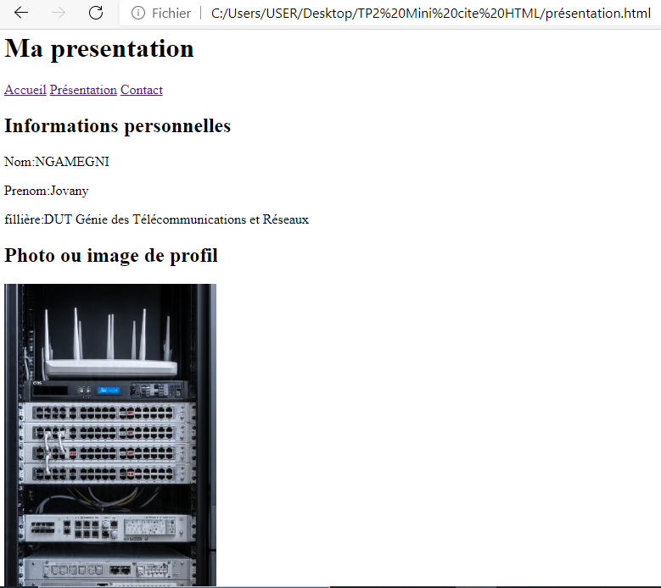
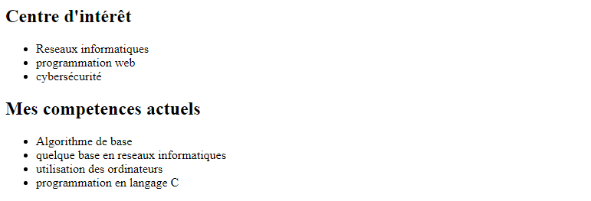
- Page de contact :

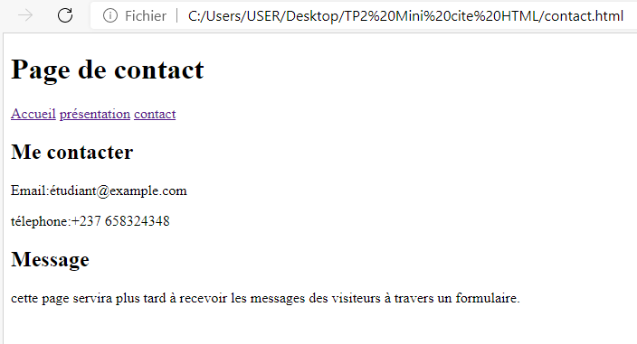

- REPONSE AUX QUESTIONS
- La balise <nav> sert de lien de navigation du site.
- La balise permettant de créer le lien d’hypertexte est le balise <a>.
- Herf est un attribut qui sert à indiquer la destination du lien.
- La balise qui permet d’insérer une image est la balise <img>.
- Src est l’attribut qui sert à indiquer le chemin de l’image.
- L’attribut alt. est important car il permet de : décrire une image, il améliore l’accessibilité.
- Lien interne : vers une page d’un même site
Lien externe : vers un autre site
- Un chemin relatif est un chemin basé sur la position du fichier dans le dossier.
- On organise les fichiers pour : éviter les erreurs, faciliter la maintenance, rendre le projet clair.
- les erreurs comme : mauvais chemin, nom du fichier incorrect, image absente du dossier.

CONCLUSION
Ce TP m’a permis de comprendre qu’un site web est un ensemble de pages liées entre elles par des liens d’hypertexte. Nous avons appris à organiser un projet, créer des liens et insérer des images, ce qui constitue la base du développement web.

